GIGANTE DE MDF

Rafael Wippich Jorge Alonso
Thiago Taveira Fernandes Amorim Justo
Wecton da Silva Santos

Sumário
1. Introdução 3
2. Estrutura Mecânica 3
2.1 Dimensões e Construção 3
2.2 Sistema de Movimentação 4
2.3 Sistema de Arma Laser 4
2.4 Sistema de Detecção 4
3. Arquitetura Eletrônica 4
4. Firmware 4

1. Introdução
O projeto Gigantes de MDF consiste no desenvolvimento completo de um robô móvel construído em MDF, equipado com um sistema de movimentação por motores DC controlados por PWM, um sistema de “arma laser” baseado em diodo emissor de luz vermelha e um sistema de detecção via receptor LDR com difusor.
O objetivo principal deste trabalho é aplicar, de forma prática, os conceitos aprendidos na disciplina de Programação de Hardware, utilizando o microcontrolador ATMega328(p)(PB), sem uso de shields ou módulos prontos, exceto componentes básicos necessários ao funcionamento.
Toda a eletrônica, firmware e documentação foram projetados, desenvolvidos e implementados pelo grupo.

2. Estrutura Mecânica
Apresentaremos a concepção mecânica do robô, seus limites dimensionais e a organização física dos componentes.

2.1 Dimensões e Construção
- Dimensões máximas: 200 × 200 × 200 mm
- Material utilizado: MDF de [INSERIR ESPESSURA], cortado a laser.
- Modelo de referência utilizado: https://fabmanager.unisanta.br/#!/projects/estrutura-carro-robo
- Esquema mecânico utilizado no projeto:
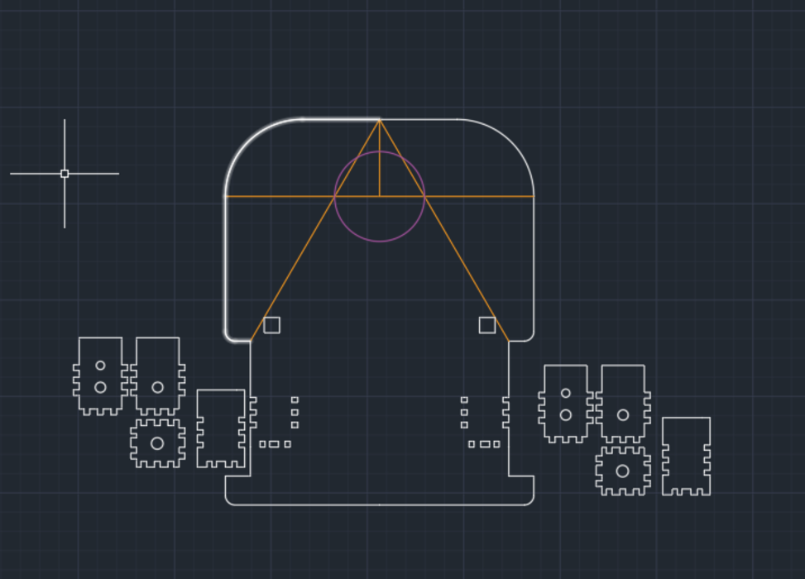

2.2 Sistema de Movimentação
- Quantidade de rodas: 2
- Motores utilizados: 2x Motor DC 3-6V

2.3 Sistema de Arma Laser
- Posição: centro do robô
- Altura em relação à base: 100 mm
- Tipo de laser utilizado: Laser vermelho 300 mW

2.4 Sistema de Detecção
- Sensor de luz: LDR de 20 mm
- Posição: lado direito da arma laser

3. Arquitetura Eletrônica
- Microcontrolador: ATmega328P
- Driver de Motor: ci L293D
- Receptor de Luz: LDR 20mm
- Laser:
- Sistema de Vidas: 3x leds de 5mm
- Sistema de Movimentação: Módulo Bluetooth HC-06
- Sistema Reset: 1x Botão 6mm
- Diagrama Eletrônico Geral:
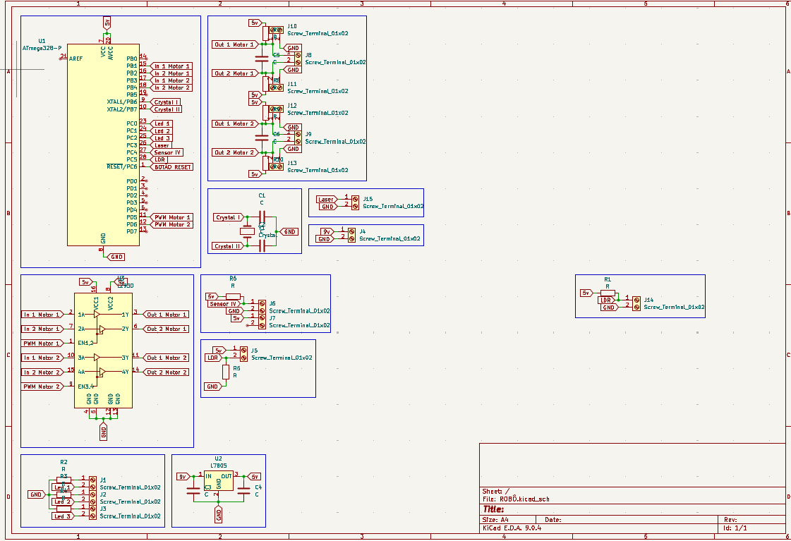

4. Firmware
O firmware desenvolvido para o projeto foi inteiramente escrito na linguagem C, utilizando acesso direto aos registradores do microcontrolador ATmega328P, conforme exigido pelo edital. A estrutura do código foi organizada em módulos independentes, permitindo fácil manutenção e leitura, além de garantir funcionamento eficiente e controle preciso dos periféricos essenciais.
Antes de ser gravado na placa, o firmware passou por uma etapa de simulação, que permitiu validar a lógica principal, testar estados da máquina de controle e verificar o comportamento dos módulos de acionamento, leitura de sensores e gerenciamento do laser. Essa fase reduziu significativamente retrabalhos na parte física, garantindo que os primeiros testes na plataforma real ocorressem com maior estabilidade. Após essa etapa, o código foi então carregado e testado diretamente no hardware, possibilitando ajustes finais de temporização, calibração e resposta do sistema.
Durante o desenvolvimento, foram utilizados os seguintes softwares:
- Microchip Studio: Ambiente principal de programação, gerenciamento do projeto, escrita, compilação e gravação do firmware no microcontrolador.
- SimulIDE: Ferramenta usada para simulação dos circuitos e execução preliminar do firmware antes da etapa prática.
- GitHub: Plataforma de versionamento utilizada para armazenar o código-fonte, manter o histórico de alterações, documentar o projeto e facilitar a colaboração entre os integrantes do grupo.
- Doxygen: Ferramenta utilizada para gerar automaticamente a documentação do firmware a partir de comentários estruturados inseridos diretamente no código-fonte. Com ela, foi possível organizar descrições de funções, módulos, estruturas, variáveis e fluxos internos do programa de forma clara e navegável.
Esse conjunto de ferramentas permitiu um desenvolvimento estruturado, controlado e eficiente, garantindo confiabilidade no firmware final entregue junto ao robô.

